УО «Белорусский государственный университет информатики и радиоэлектроники»

Кафедра ПОИТ

Отчет по лабораторной работе №3
по предмету «Объектно-ориентированные технологии программирования и стандарты проектирования»

Выполнил:
Киселев В.C.
Гр. 451004

Минск 2026

Цель работы:
Выбрать предметную область и построить иерархию классов. Иерархия должна включать не менее 6 классов. Реализовать сериализацию/десереализацию объектов из полученной иерархии классов в файл/из файла, формат сериализации определяется индивидуальным вариантом. В пользовательском интерфейсе необходимо реализовать следующие функции:
1) возможность изменять свойства объектов (редактирование);
2) добавлять/удалять объекты из списка;
3) сериализация/десериализация списка объектов.
Контрольные вопросы:
1. Какие механизмы ООП позволяют добавлять новые классы в иерархию, не переписывая код сериализации?
- Полиморфизм (Код работает с абстракцией (LibraryItem), а не с конкретными классами. Новый класс — просто добавляется, код сериализации не меняется)
- Наследование (Базовый класс предоставляет готовую инфраструктуру (baseBson(), fromBsonBase()), новый класс только добавляет специфику).
- Абстрактные классы и интерфейсы
2. Почему в задании запрещено использовать `if-else` / `switch-case` и рефлексию для определения типа объекта при сохранении и загрузке? Потому что тогда будет нарушен принцип открытости-закрытости. Мы не сможем добавлять изменения + сериализатор должен знать обо всех сущ. Классах.

3. Какой паттерн используется для самостоятельного чтения и записи класса? У меня используются шаблоны через базовый класс LibraryItem, наследники реализуют конкретные шаги.
4. В чём отличие бинарной сериализации от текстовой или XML/JSON? Отличие в читаемости, размере файла, скорости обработки.
5. Что происходит при десериализации: как программа понимает, объект какого именно класса нужно создать, если в файле хранятся только данные?
В файл сохраняется идентификатор типа (поле _type), а при загрузке программа читает этот идентификатор и использует HashMap, с помощью которого и определяет принадлежность объекта к определенному классу.
6. Если потребуется добавить в иерархию ещё один класс фигуры, какие изменения придётся внести в существующий код, а какие нет? Изменить придётся реестр классов(добавить новый), и создание собственно самого класса.
7. Какие функции должен предоставлять интерфейс программы и как они связаны со списком объектов?
1. Редактирование свойств объектов
- Позволяет изменять поля выбранного объекта (название, год, автора и т.д.)
- Работает с выбранным объектом в списке
2. Добавление/удаление объектов
- Добавляет новый объект в список или удаляет существующий
- Изменяет количество и состав объектов
3. Сериализация/десериализация списка
- Сохраняет весь список в файл и загружает из файла
- Работает со всем списком целиком

3. Код программы:
public class BsonSerializer {
public static void serialize(List<LibraryItem> items, File file) throws IOException {
List<BsonDocument> docs = new ArrayList<>();
for (LibraryItem item : items) docs.add(item.toBson());
BsonDocument root = new BsonDocument();
root.putArray("items", docs);
try (FileOutputStream fos = new FileOutputStream(file)) {
fos.write(root.encode());
}
}
public static List<LibraryItem> deserialize(File file) throws IOException {
byte[] bytes;
try (FileInputStream fis = new FileInputStream(file)) { bytes = fis.readAllBytes(); }
BsonDocument root = BsonDocument.decode(ByteBuffer.wrap(bytes));
List<LibraryItem> items = new ArrayList<>();
for (BsonDocument doc : root.getArray("items")) {
items.add(ItemRegistry.deserialize(doc));
}
return items;
}
}
public class ItemRegistry {
private static final Map<String, ItemDeserializer> REGISTRY = new HashMap<>();
static {
register("Book", Book::fromBson);
register("Magazine", Magazine::fromBson);
register("Newspaper", Newspaper::fromBson);
register("ScientificArticle", ScientificArticle::fromBson);
register("Textbook", Textbook::fromBson);
register("AudioBook", AudioBook::fromBson);
}
public static void register(String typeName, ItemDeserializer d) { REGISTRY.put(typeName, d); }
public static com.library.model.LibraryItem deserialize(BsonDocument doc) {
String type = doc.getString("_type");
ItemDeserializer d = REGISTRY.get(type);
if (d == null) throw new IllegalArgumentException("Unknown type: " + type);
return d.deserialize(doc);
}
public abstract class LibraryItem {

protected String id;
protected String title;
protected int year;
protected String description;

public LibraryItem() {}

public LibraryItem(String id, String title, int year, String description) {
this.id = id;
this.title = title;
this.year = year;
this.description = description;
}

/** Serialize this item to BSON. Must include "_type" field. */
public abstract BsonDocument toBson();

/** Populate common fields from a BsonDocument. */
protected void fromBsonBase(BsonDocument doc) {
this.id = doc.getString("id");
this.title = doc.getString("title");
this.year = doc.getInt32("year");
this.description = doc.getString("description");
}

/** Write common fields into a new BsonDocument. */
protected BsonDocument baseBson() {
BsonDocument doc = new BsonDocument();
doc.putString("_type", getTypeName());
doc.putString("id", id != null ? id : "");
doc.putString("title", title != null ? title : "");
doc.putInt32 ("year", year);
doc.putString("description", description != null ? description : "");
return doc;
}
public abstract String getTypeName();
public abstract String getDisplayLabel();
public String getId() { return id; }
public void setId(String id) { this.id = id; }
public String getTitle() { return title; }
public void setTitle(String t) { this.title = t; }
public int getYear() { return year; }
public void setYear(int y) { this.year = y; }
public String getDescription() { return description; }
public void setDescription(String d) { this.description = d; }
@Override
public String toString() { return getDisplayLabel(); }
}

4. Результат работы.
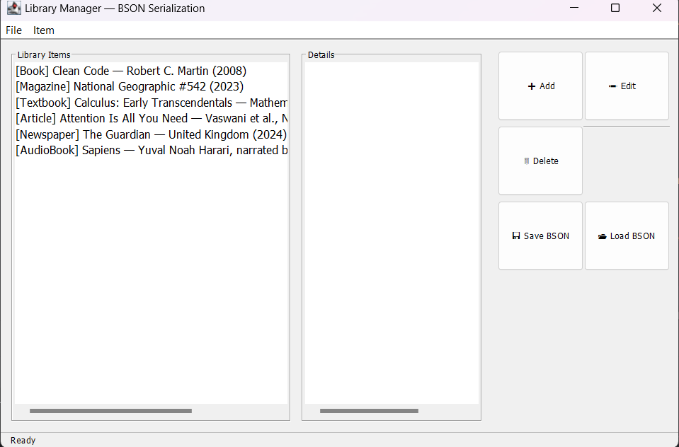
5. Вывод:
В лабораторной работе реализована иерархия классов библиотечных материалов (6 классов), поддерживающая полиморфную сериализацию в BSON. Благодаря использованию шаблонного метода и реестра типов, код соответствует принципу открытости/закрытости: добавление новых классов требует только создания класса и одной строки регистрации, без изменения существующего кода сериализации, UI или логики сохранения/загрузки.

